Informe del estado que guarda el Sistema de Control Interno Institucional en
[Nombre de la Institución]

Contenido

Introducción……………………………………………………………………. |  | [Pág.]
Estado que Guarda el Sistema de Control Interno Institucional en la [Nombre de la Institución]……………………………………………………. |  | [Pág.]
Seguimiento a las acciones prioritarias de ejercicios anteriores………… |  | [Pág.]
Hallazgos. Principales deficiencias y fortalezas identificadas mediante el ejercicio para determinar el Estado que guarda el Sistema de Control Institucional……………………………………………………………………. |  | [Pág.]
Acciones prioritarias que se instrumentarán………………………………... |  | [Pág.]
Conclusiones Generales……………………………………………………… |  | [Pág.]
Anexos…………………………………………………………………………. |  | [Pág.]

Introducción
[Breve reseña de las instancias responsables de establecer el Estado que guarda el Sistema de Control Interno en la [nombre de la Institución] y los responsables de su aplicación]

De conformidad con lo establecido en artículo 28 del Acuerdo por el que se emiten las Normas Generales de Control Interno para la Administración Pública Central y Paraestatal del Estado de Quintana Roo se rinde el presente Informe, mismo que tiene como objeto detallar el grado de madurez e implementación del Sistema de Control Interno Institucional en la [nombre de la Institución] para el ejercicio 20XX.

La elaboración del presente Informe estuvo a cargo del Coordinador de Control Interno, (nombre del servidor público) y fue aprobado por el [Titular de la [nombre de la Institución]], destacando que el establecimiento e implementación de los controles y actividades de control es responsabilidad de los Titulares de las Unidades Administrativas correspondientes.

[Es importante hacer mención que el marco de referencia adoptado es COSO, y que se cubre la totalidad de los componentes establecidos].

[Establecer el contexto de la normativa que se cumple al enviar este informe, específicamente las Normas Generales de Control Interno y la Metodología para determinar el estado que guarda el Sistema de Control Interno Institucional].

En este sentido, se tomaron como referencia lo establecido en el Acuerdo por el que se emiten las Normas Generales de Control Interno para la Administración Pública Central y Paraestatal del Estado de Quintana Roo y la Metodología para determinar el estado que guarda el Sistema de Control Interno Institucional, basadas en el modelo COSO 2013, así como en el Marco Integral de Control Interno (MICI), a fin de realizar la evaluación del estado de guarda el Sistema de Control Interno Institucional.

La evaluación fue realizada a los cinco componentes del COSO:

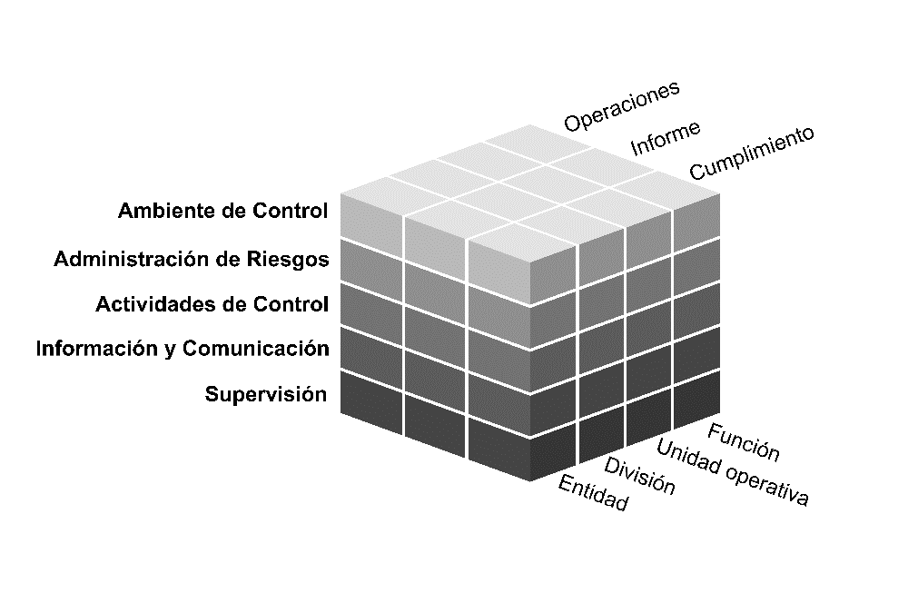 | Esquema 1.  Cubo COSO. Componentes.  Fuente. COSO.  Control Interno – Marco Integrado. Marco y Apéndices. Mayo 2013

[Se deben mencionar los cinco componentes de COSO y cómo fueron considerados en la realización del presente informe].

Estado que guarda el Sistema de Control Interno Institucional [Nombre de la Institución]
La evaluación del Sistema de Control Interno Institucional de la [nombre de la Institución] se realizó de conformidad con lo establecido en la Metodología para determinar el estado que guarda el Sistema de Control Interno Institucional.

Alcance del ejercicio para determinar el estado que guarda el Sistema de Control Interno Institucional.
[Establecer el alcance del ejercicio, si ya se pudo realizar por procesos y cuáles fueron incluidos, si aún se realiza por áreas y cuáles fueron incluidas].

Para la realización del ejercicio se evaluaron ___ controles a nivel alto y___ a nivel de proceso, los cuales fueron establecidos e implementados por los Titulares de las Unidades Administrativas correspondientes durante el periodo comprendido del 01 de enero de 20___ al ___ de septiembre de 2__.

Cabe mencionar que es responsabilidad de los Titulares de las Unidades Administrativas la generación y resguardo de la información que permita monitorear la evolución de los riesgos y la efectividad de las actividades de control.
[Es importante mencionar que el modelo de valoración empleado es el establecido en la Metodología para determinar el estado que guarda el Sistema de Control Interno Institucional].

Seguimiento a acciones prioritarias de ejercicios anteriores
[Informar el estatus de las acciones que se tenían comprometidas desde ejercicios anteriores y su estado]

En cuanto a la atención de acciones prioritarias comprometidas en ejercicios anteriores se tienen los siguientes resultados:
- Concluidas y resultados alcanzados con su instrumentación.
[Aquellas acciones que han finalizado, los principales logros alcanzados con su materialización].

No. | Nivel | Año | Acción instrumentada | Estatus | Logros alcanzados
1 | Alto
2 | Alto
3 | Proceso

- En proceso, las reprogramaciones y/o el replanteamiento; así como las principales dificultades.
[Aquellas acciones que no han podido concluirse. Se debe justificar porque se tuvieron las reprogramaciones y las dificultades para concluirlas en el plazo acordado].

No. | Nivel | Año | Acción | Estatus | Avance | Dificultades
1 | Alto
2 | Proceso
3 | Proceso
4 | Proceso

Resultados.
Principales deficiencias y fortalezas identificadas mediante los ejercicios para determinar el estado que guarda el Sistema de Control Interno Institucional
[Esta es la sección donde deben describirse los principales resultados obtenidos, para ello, se sugiere indicar el Nivel que se está evaluando: los de nivel alto o los de proceso].

Describir el alcance específico del nivel y el grado de instrumentación determinado.
Se sugiere establecer una tabla de resultados por componente de COSO, por ejemplo:

Componente | Grado de instrumentación*
Ambiente de Control | En ejecución
Administración de Riesgos | Documentado
Actividades de Control | En ejecución
Información y Comunicación | En ejecución
Supervisión | En ejecución
Promedio Nivel | En ejecución
* Conforme a los Criterios para determinar el grado de instrumentación de los elementos de control Nivel Alto y Procesos.

Detallar a que se deben los resultados observados, siendo enfáticos en los aspectos positivos identificados y en los principales hallazgos o áreas de oportunidad:

- Se sugiere listar los resultados más relevantes.

- Posteriormente las áreas de oportunidad más importantes.

- Y al final las acciones prioritarias que se habrán de instrumentar.

Para evitar saturar el informe, se sugiere que el detalle de la información se lleve a Anexos.
Instrumentación de Controles a Nivel Alto.
De la revisión de la instrumentación de controles a nivel alto en la [nombre de la Institución], de manera general se pueden observar los siguientes resultados:

Componente | Grado de instrumentación*
Ambiente de Control | En ejecución
Administración de Riesgos | Documentado
Actividades de Control | En ejecución
Información y Comunicación | En ejecución
Supervisión | En ejecución
Promedio Nivel | En ejecución
* Conforme a los Criterios para determinar el grado de instrumentación de los elementos de control Nivel Alto y Procesos.

Áreas de oportunidad:
- Oportunidad 1.
- Oportunidad 2.

Acciones prioritarias a instrumentar:

- Acción 1.
- Acción 2.

[Esta estructura se habrá de repetir tantas veces sea necesario para describir los resultados de cada nivel y de cada proceso incluido en el alcance].

Instrumentación de controles a nivel Proceso.
De la revisión de la instrumentación de controles a nivel proceso, se observan los siguientes resultados:

- Hallazgo 1…

- Proceso 2…

- Proceso N…

Acciones prioritarias que se instrumentarán
[Informar a detalle las acciones que se deseen instrumentar para fortalecer el Sistema de Control Interno Institucional. Se sugiere dividir en al menos tres grupos, atendiendo el origen de la acción]

Con el objeto de fortalecer el Sistema de Control Interno Institucional en la [dependencia/entidad], las Unidades Administrativas correspondientes se comprometen a llevar a cabo las siguientes acciones prioritarias:
[Señalar las principales acciones a llevar a cabo, las áreas involucradas, los responsables de su implementación y las fechas compromiso]
- Acciones para administrar o corregir las deficiencias en materia de control interno como resultado del ejercicio para determinar el estado que guarda el Sistema de Control Interno Institucional:
No. | Acción | Unidad Administrativa Responsable | Personal Responsable | Fecha compromiso
1.
2.

- Acciones para atender recomendaciones del COCODI:
No. | Acción | Unidad Administrativa Responsable | Personal Responsable | Fecha compromiso
1.
2.

- Acciones para atender la causa raíz de las observaciones recurrentes formuladas por la Secretaría de la Controlaría, la Auditoría Superior del Estado, la Secretaría de la Función Pública y la Auditoría Superior de la Federación; así como cualquier otra instancia fiscalizadora:

No. | Acción | Unidad Administrativa Responsable | Personal Responsable | Fecha compromiso
1.
2.

Conclusiones Generales
[Realizar un compendio de las conclusiones a las que se llegó en el análisis de la información de cada nivel incluido en el alcance. Debe describir conclusiones generales del ejercicio, conclusiones de los controles de nivel alto, de los de proceso y demás áreas o proyectos revisados].

Ejemplo:
Derivado del ejercicio llevado a cabo en la [nombre de la Institución] se puede concluir que la instrumentación del Sistema de Control Interno Institucional a nivel alto y de procesos es [señalar el nivel general de instrumentación en el que se encuentra], por lo que se tomarán las medidas pertinentes para la instrumentación de las acciones prioritarias para fortalecer el Sistema de Control Interno Institucional y en consecuencia establecer el orden necesario para el logro de los objetivos y metas de la [dependencia/entidad], así como aquellos establecidos en el Plan Estatal de Desarrollo.

Atentamente,

Titular de la [Nombre de la Institución]
[Firma del Titular de la [Nombre de la Institución]]
Anexos
[Listar y describir los anexos que incluye el informe a fin de facilitar al lector su ubicación e interpretación].

Ejemplo:
Relación de anexos al Informe del Estado que guarda el Sistema de Control Interno Institucional en la [nombre de la Institución].

Anexo 1. Programa de Trabajo de Control Interno Institucional en la [nombre de la Institución].

Anexo 2. Mapa de Riesgos Institucional de la [nombre de la Institución].

Anexo 3. Evaluación del Informe Anual del Estado que guarda el Sistema de Control Interno Institucional elaborado por el Órgano Interno de Control.

Committee of Sponsoring Organizations of the Treadway Commission.

